**CN_06_08_CO_REC10 para recurso M5A**

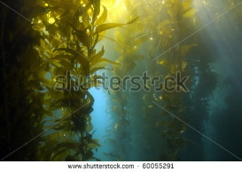 **Figura 1** 60055291

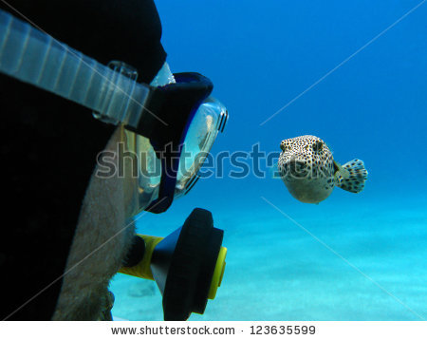  **Figura 2** 123635599 y 142420258, de estas dos hacer una sola.

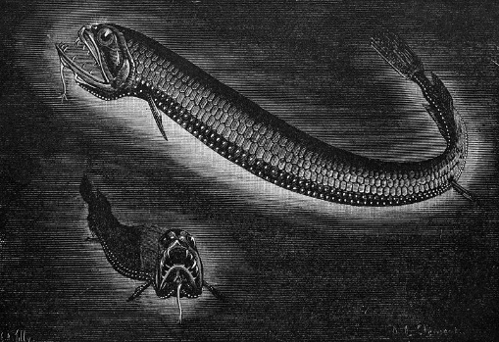**Figura 3** <https://upload.wikimedia.org/wikipedia/commons/a/a3/Stomias_boa.jpg>

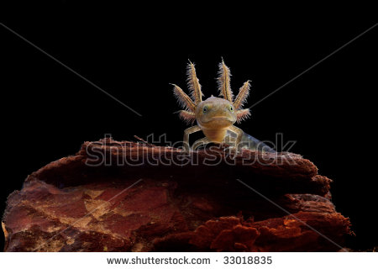 **Figura 4** 33018835

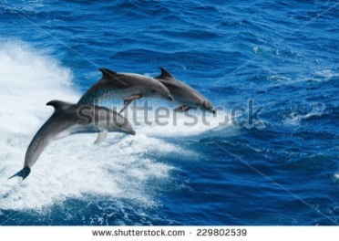 **Figura 5** 229802539

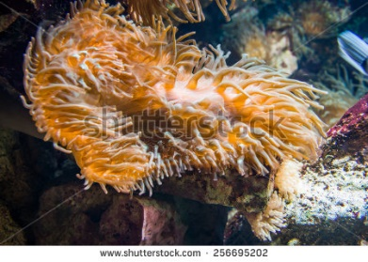 Figura 6 256695202